Alltagsgeschichten- der Kaugummi

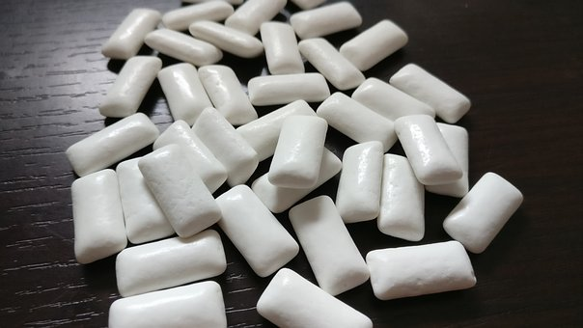

Frau Wimmert betrat die Apotheke ,um einen Auftrag für Kohletabletten zu erteilen, sie habe Durchfall.
A: „Gerne und wie kam es zu dem Durchfall?“
W:“ Ich weiß es nicht wirklich?“
A:“Was haben sie den gegessen?“
W: „Ich kaue jeden Tag mehr als 10 zuckerfreie Kaugummis, ansonsten ernähre ich mich gesund.“
A: „Haben sie mal darüber nachgedacht, dass die Zuckerersatzstoffe des Kaugummis den Durchfall erzeugen?“
Die Kohletabletten lagen vor uns auf dem Tisch und warteten auf die Abgabe.
Doch Frau Wimmert macht sich sorgen, um die Gesundheit Ihrer Zähne, wenn Zucker im Kaugummi ist.
W:“ Meinen Sie ich, sollte anderen Kaugummi versuchen?“
A: „Auf einen Versuch kommet es an, und am besten eine Woche lang keinen Kaugummi kauen, damit der Darm sich wieder beruhigen kann.“
https://www.lebensmittelklarheit.de/fragen-antworten/zuckerfreier-kaugummi

